ВОДОЕМЫ НАШЕГО КРАЯ.
ЗНАЧЕНИЕ ВОДОЕМОВ И ИХ ОХРАНА
Цели:
1. Познакомить учащихся с разнообразием водоемов нашего края.
2. Сформировать представления учащихся о естественных и искусственных водоемах.
3. Раскрыть значение водоемов в природе и жизни человека.
4. Показать необходимость и способы охраны водоемов.
5. Развивать познавательный интерес, умение рассуждать, анализировать.
О б о р у д о в а н и е: схема реки, карта области (края).
Ход урока
I. Организационный момент. Сообщение темы и целей урока.
Учитель. Отгадайте загадки:
1) Я и туча, и туман,
И ручей, и океан,
Я летаю и бегу,
И стеклянной быть могу.
2) Меня пьют,
Меня льют,
Всем нужна я.
Кто я такая?
Ученики. Вода.
Учитель. Где же мы можем встретить воду в жидком состоянии?
Ученики. В ручейке, реке, озере, море, океане.
Учитель. Это все – водоемы. И сегодня на уроке мы познакомимся с водоемами нашего края.
Запись на доске и в тетрадях темы урока: «Водоемы нашего края».
II. Проверка знаний и умений.
Тест «Поверхность нашего края»
1. Самая распространенная форма рельефа – это:
а) равнина; б) горы.
2. Углубление в земной поверхности, имеющее крутые осыпающиеся склоны, называется:
а) балка; б) холм; в) овраг.
3. Каким цветом на карте обозначены плоскогорья?
а) желтым; в) светло-коричневым;
б) зеленым; г) коричневым.
4. Горы, созданные людьми, называют:
а) холмы; б) терриконы; в) плоскогорья.
5. Нижняя часть горы, холма – это:
а) подошва; б) склон; в) равнина.
6. Есть у оврага, холма и горы:
а) вершина; б) склон; в) подошва.
7. Углубление на земной поверхности с пологими, поросшими растениями склонами – это:
а) балка; б) овраг; в) озеро.
8. Каким цветом обозначены на карте низменности?
а) желтым; б) зеленым; в) светло-коричневым.
9. Форма поверхности, имеющая подошву, склон и вершину, высота которой более 1000 метров, – это:
а) гора; б) холм; в) терриконы.
Ответы: 1(а), 2(в), 3(в), 4(б), 5(а), 6(б), 7(а), 8(б), 9(а).
III. Работа над новым материалом.
Учитель. Каким цветом обозначена вода на карте? Почему планету Земля называют «голубой»?
Ученики. Вода обозначается синим цветом на глобусе и карте. Земля – «голубая» планета, так как 2/3 земной поверхности занимает вода (рис. 1).
Учитель. Одинакова ли вода по вкусу?
Ученики. Нет. В морях и океанах – соленая. А в озерах, реках, ручьях – пресная.
Учитель. Сейчас вы назвали водоемы. Давайте разделим водоемы на 2 группы по их происхождению: водоемы естественные (созданные природой) и искусственные (созданные человеком).
Учащиеся заполняют в тетради таблицу:
Водоемы
Естественные | Искусственные
река | канал
озеро | пруд
море | водохранилище
океан
ручей
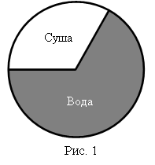
Учитель. Как же «живут» естественные водоемы? За счет чего питаются реки и озера?
Учащиеся высказывают свои предложения. Учитель обобщает высказывания учеников.
Учитель. Вода, выпавшая из облаков на поверхность земли, частично просачивается в землю, образуя подземные воды. Часть ее стекает по поверхности земли, часть испаряется. Подземная вода в местах обнажения выходит наружу, образуя родники. От родников в виде ручейков вода течет по уклону. Ручейки, соединяясь между собой, образуют исток реки (рис. 2).
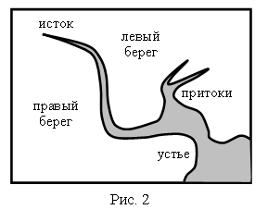
В реку впадают другие реки. Это ее притоки. Они обычно короче главной реки. Чем больше притоков, тем многоводнее река. Место, где река впадает в другую реку, море, озеро, называется устьем. Длина рек различна – от десятков километров до нескольких тысяч.
Скорость течения реки зависит от той местности, по которой она протекает. На равнинах течение реки плавное, в горах – бурное.
В реку постоянно поступает вода. Летом наши реки питаются от дождей, а также подземными водами. Много воды в реку поступает весной от таяния снега. В это время реки часто выходят из берегов, затопляют обширные низкие места, начинается половодье.
Зимой реки питаются за счет выхода подземных вод.
Озера в отличие от рек не имеют ни истока, ни устья ( рис. 3). Это природные углубления на поверхности суши, заполненные водой. В одних озерах вода пресная, а в других – соленая.
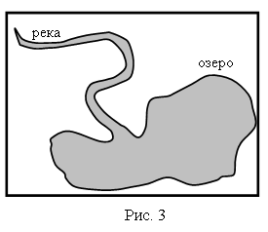
Озера также питаются подземными и поверхностными водами. Часто в них впадают реки. Например, в Ладожское озеро впадает много рек, а вытекает лишь Нева, на которой стоит Санкт-Петербург.
Зимой наши водоемы покрываются льдом. Сначала лед образуется вдоль берегов, а затем покрывает всю поверхность реки или озера. Однако на многих реках долгое время остаются участки, не покрытые льдом (полные воды – полыньи). Знайте, что эти участки очень опасны для переходов. Не выходите на лед. Не спешите кататься на коньках по тонкому льду.
Весной лед начинает таять сначала вдоль берегов, а затем и на середине. Весенний лед очень обманчив, он пористый, поэтому непрочный. Переходить водоемы по весеннему льду крайне опасно.
Особенно осторожно надо вести себя на воде летом во время купания. Купайтесь только в установленных местах под наблюдением взрослых. Помните хорошую пословицу: «Не зная броду, не лезь в воду».
Далее учитель предлагает работу по карте нашей области. Учитель проводит беседу по вопросам:
– Какие водоемы расположены на территории нашей области? Покажите их на карте.
– Назовите естественные водоемы.
– Перечислите искусственные водоемы нашей области.
– На берегу какой реки расположен наш город?
– Покажите исток и устье реки, на которой стоит наш город.
– На каком берегу (правом или левом) находится наш город?
– Как это узнать? (Надо встать лицом по течению реки, тогда справа будет правый берег, а слева – левый берег.)
– Есть ли у этой реки притоки?
Учитель. А теперь составьте рассказ-описание реки по плану на с. 154 учебника.
Учащиеся работают в парах. После подготовки ответы заслушиваются. Учитель обобщает и дополняет ответы учащихся.

Учащиеся выполняют движения по ходу текста: показ руками вправо, влево, наклоны туловища, ходьба в полуприседе, подтягивание на носках с высоко поднятыми руками, имитация плавательных движений.
Течет река… Течет река…
Поит поля и города,
Несет и лодки, и суда,
И рыбы ходят в глубине,
И раки ползают на дне…
Ты хороша, река, весной,
И осенью, и в летний зной!
Купанье! Что за благодать!
Словами – ах! – не передать!
Приятней плыть в живой волне.
Все дети счастливы вполне!
Учитель. В этом шуточном стихотворении говорится о роли реки. Так какое же назначение имеют водоемы в природе и жизни человека?
Ученики. Люди берут воду из водоемов для хозяйственных нужд, для питья и приготовления пищи. Водоемы – это дом для животных и растений. По воде перевозят грузы на судах. Люди купаются, значит, водоем – это место отдыха людей.
Учащиеся заполняют схему:
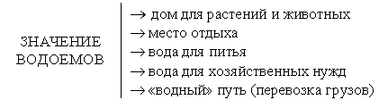
Учитель. Без воды жить на Земле невозможно. Вода нужна не только для бытовых нужд человека. Без воды не вырастет урожай на полях, не сможет работать ни один завод. Человеку, животным, растениям – всем нужна вода!
К сожалению, чистой воды становится все меньше и меньше. А виноваты в этом сами люди, которые загрязняют водоемы, неэкономно используют их, вырубают леса вокруг водоемов, что приводит к разрушению берегов и обмелению рек.
Некоторые промышленные предприятия спускают в реки отходы с химическими веществами. Как это может отразиться на рыбных богатствах?
Учащиеся высказывают свои предложения.
Учитель. Основной корм чаек – рыба. А если рыба больна и вымирает, что произойдет с этой цепью питания?
Ученики. Погибнут чайки и другие птицы, которые питаются рыбой.
Учитель предлагает прочитать статью «Значение водоемов и охрана» на с. 155–156 учебника.
Учитель. Как взрослые и дети должны охранять водоемы?
Ученики. Нельзя допускать, чтобы в водоемах мыли транспорт. Нельзя бросать мусор, оставлять мусор на берегу. Надо следить за чистотой воды, расчищать родники и ручьи.
Учитель. В настоящее время на заводах и фабриках строятся очистительные сооружения, где бывшая в производстве вода очищается и используется снова. Мы знаем, что вода – это растворитель. В ней растворяются различные вещества, поэтому применение удобрений и ядохимикатов в сельском хозяйстве в больших количествах также опасно для водоемов. С талой и дождевой водой яды могут попасть в водоем, что опасно для всего живого.
IV. Закрепление изученного материала.
Учитель предлагает составить памятку «Правила поведения у водоема». Учащиеся работают в парах.
Памятка
1. Не бросай мусор в воду.
2. Не оставляй мусор на берегу.
3. Не мой велосипед и другие транспортные средства в водоемах.
Учитель. Что еще загрязняет водоемы? С чем надо бороться?
Ученики. В водоемы не должны попадать сточные воды заводов, фабрик, удобрения и ядохимикаты.
Учитель. Какие водоемы вы знаете?
Ученики. Ручей, река, озеро, пруд, море, океан, канал, водохранилище.
Учитель. Разгадайте ребусы. Как все это назвать одним словом?
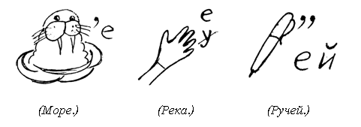
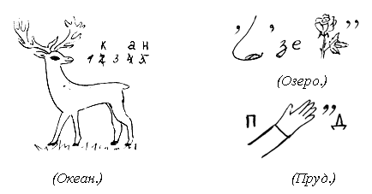
Ученики. Это водоемы.
Учитель. Какое значение в природе имеют водоемы?
Ученики. Хранилище воды для быта, производства, дома, приготовления пищи; место для отдыха; перевозка грузов.
V. Итоги урока. Выставление оценок.
Учащиеся читают вывод на с. 157 учебника.
Домашнее задание.
С. 154–158. Ответы на вопросы «Проверь себя».
Выполнить задания 2, 3.

